 | GELEN EVRAK HAZIRLAMA KAYIT DAĞITIM SÜRECİ | Doküman No
 | GELEN EVRAK HAZIRLAMA KAYIT DAĞITIM SÜRECİ | Yayın Tarihi
 | GELEN EVRAK HAZIRLAMA KAYIT DAĞITIM SÜRECİ | Rev.No/Tarih

SÜREÇ SAHİBİ/SORUMLUSU: İSG Koordinatörü AÇIKLAMA

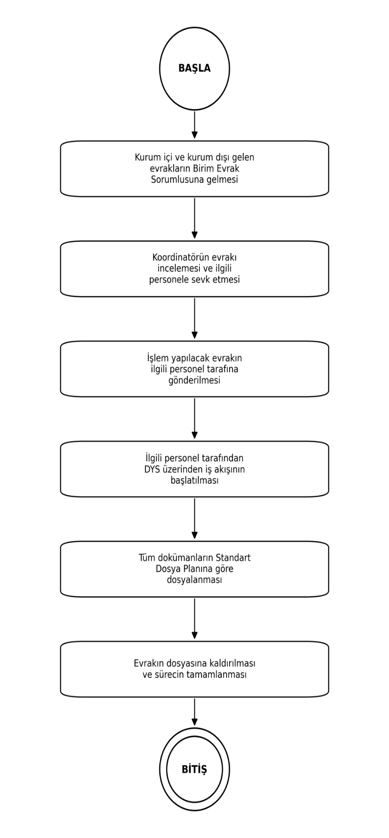
SORUMLU (Pozisyon)

Birim Evrak Sorumlusu

İSG Koordinatörü

DYS

DYS

DYS

DYS

SÜREÇ AKIŞ ŞEMASI
İ LGİLİ DOKÜMAN/KAYITLAR

Resmi Yazı

Resmi Yazı

Resmi Yazı

Resmi Yazı

Resmi Yazı

Resmi Yazı

Hazırlayan |  | Onaylayan
Birim Çalışma Ekibi | İmza: | İsg Koordinatörü | İmza:

